İTOSB
MESLEKİ VE TEKNİK ANADOLU LİSESİ
" İTOSB Altın Bilezik EĞİTİM ATÖLYELERİ"
Okul telefonu: 0344 2320305

Metal Teknolojisi Alanı
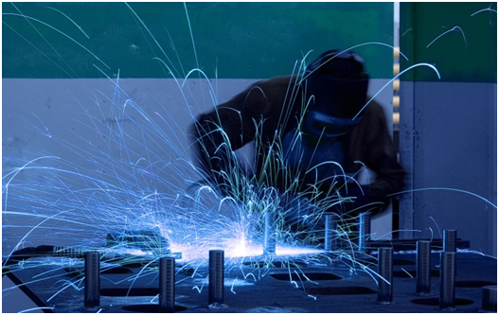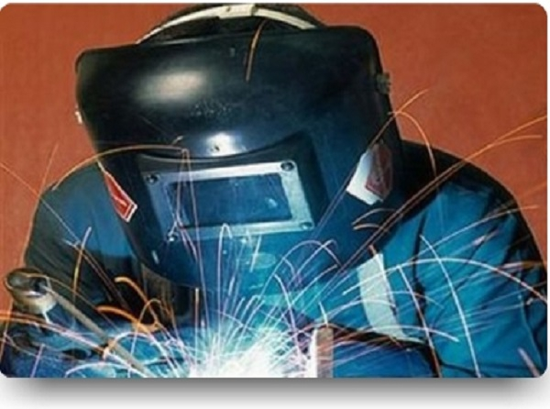
Ülkemizde makine metal sektöründe üretim yapan fabrikalar ve küçük ölçekli işletmeler, ülke ekonomisine istihdam açısından önemli katkılar sağlamaktadır.
Metal teknolojisi alanında kaynakçılık, ısıl işlem, çelik konstrüksiyon ve metal doğrama dallarında öğretim programları hazırlanmıştır.
Türkiye’de metal teknolojisi alanında öğretim programlarının geliştirilerek eğitiminin sürdürülmesinin sektörde meydana gelen gelişmelere paralel, eğitim eksikliğini giderecek önemli bir çalışma olacağı düşünülmektedir.
Metal Teknolojisi Alanı Çerçeve Öğretim Programı, Millî Eğitim Bakanlığında görevli uzman ve alan öğretmenleri, sektör temsilcileri, üniversiteden alan uzmanları ve meslek elemanları ile iş birliği içinde hazırlanmıştır.
GİRİŞ
Metal sanayi, küresel düzeyde hızla değişen pazar ve rekabet koşulları nedeniyle sürekli ve dinamik bir gelişim içindedir. Bu özellikleri nedeniyle metal sanayi, stratejik bir sanayi olarak ülkelerin ilgisini çekmekte ve bu sektör için devletler tarafından özel planlamalar yapılmaktadır. Özellikle hızla küreselleşmekte olan bu sektörde, rekabet büyük yoğunluk kazanmakta ve sanayileşmiş ülkeler, bu sektörün korunması ve rekabet gücünün geliştirilmesi için özel politikalar uygulamaktadır.
Metal Teknolojisi Alanı Çerçeve Öğretim Programı’nda;
1. Kaynakçılık,
2. Isıl işlem,
3. Çelik konstrüksiyon,
4. Metal doğrama dalları yer almaktadır.
Sektörde yapılan araştırma ve inceleme çalışmaları sonucunda faaliyet gösteren meslekler saptanmıştır. Sektörde çalışan kişilerin görüş ve önerilerinden yola çıkılarak her meslek dalına ait anket soruları hazırlanmış, daha sonra bu anketler yurdun değişik bölgelerinde uygulanarak mesleklere özgü yeterlikler ayrı ayrı ve ayrıntılı olarak çıkarılmıştır. Mesleklere ilişkin olarak saptanan bu yeterlikler, hazırlanacak olan öğretim programları ve modüllerin temel dayanağını ve içeriğini oluşturacaktır.
Öğretim programlarının ve modüllerin hazırlanmasının her aşamasında iş yaşamının iş gücüne dönük gereksinimlerinin tüm yönleriyle dikkate alınması amacıyla sektörel kuruluşlarla karşılıklı görüş alışverişi ve iş birliği gerçekleştirilmiştir.
Program geliştirme sürecinde üniversitelerden uzmanlar ve sivil toplum kuruluşları ile iş birliği yapılmıştır. Sektör taraması ve mesleki yeterliklerin belirlenmesi sırasında sektöre anket uygulanmıştır. Bu anketler sonucunda Türkiye genelinde metal teknolojileri sektörünün ihtiyaçları ve programdan beklentileri tespit edilmiştir. Bu ihtiyaçlar program çalışmalarının temelini oluşturmuştur.
Program geliştirme sürecinin her aşamasında metal teknolojisi sektörünün önde gelen kuruluşları ile diyalog kurulmuştur. Bu firmaların eğitim sorumluları ve çeşitli meslek elemanları ile iletişim kurulmuş ve katkıları sağlanmıştır. Böylelikle sektör beklentileri programa yansıtılmıştır.
Meslek elemanlarından, ulusal ve uluslararası iş gücünden beklenen yeterlikler, çeşitli araştırmaların incelenip yabancı uzmanlar ile görüşerek tespit edilmiş; program çalışmalarına aktarılmıştır.
Bu doğrultuda metal teknolojisi alanı ve altında yer alan mesleklerde uluslararası ve ulusal düzeyde standartlara uygun, her yaşta ve düzeyde bireye eğitim olanağı sağlayan programları hazırlamak hedeflenmiştir.
SEKTÖR
Metal teknolojisi alanındaki meslekler, ülke kalkınmasında ve istihdam alanında çok büyük bir yere sahip olduğu için ana mesleklerdendir. Bunun için de çağın yeniliklerini yakalamak zorundadır.
Gelişmekte olan ülkemizde sanayinin metal teknolojisi alanından mezun olmuş nitelikli ara elemanlara ihtiyacı vardır. Bu sebeple metal teknolojisi alanında mesleğin standartlarına göre hazırlanmış mesleki programlarla mesleki yeterlikleri kazanmış insanlara çok ihtiyaç duyulmaktadır. Hâlen başka dallardan, mesleklerden insanlar bu alandaki ihtiyaca yönelmeye devam etmektedir. Ancak doğru olan bu alanın içinde, temelden bu yeterliklere sahip insanlar yetiştirmektir.
Gelecekte de metal teknolojisi, çalışma hayatının en önemli unsuru olmaya devam edecektir. Bu alanda yeterlik sahibi insanlar yetiştirmek, ülkemizde bu sektörün gelişimi ve ilerlemesi için çok önemlidir.
ALANIN TANIMI
Metal teknolojisi alanı altında yer alan kaynakçılık, ısıl işlem, çelik konstrüksiyon, metal doğrama dallarının yeterliklerini kazandırmaya yönelik eğitim ve öğretim verilen alandır.
ALANIN AMACI
Metal teknolojisi alanı altında yer alan dallarda sektörün ihtiyaçları, bilimsel ve teknolojik gelişmeler doğrultusunda, gerekli olan mesleki yeterlikleri kazanmış nitelikli meslek elemanları yetiştirmek amaçlanmaktadır.
DAL PROGRAMLARI, TANIMLARI VE AMAÇLARI
1.KAYNAKÇILIK
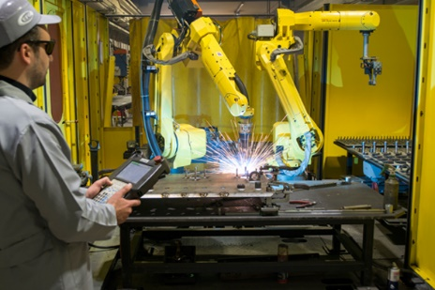
Tanımı: Kaynakçının sahip olduğu yeterlikleri kazandırmaya yönelik eğitim ve öğretim verilen daldır.
Amacı: Metal teknolojisi alanında kaynakçılık mesleğinin yeterliklerine sahip meslek elemanları yetiştirmek amaçlanmaktadır.
2. ISIL İŞLEM
Tanımı: Isıl işlemcinin sahip olduğu yeterlikleri kazandırmaya yönelik eğitim ve öğretim verilen daldır.
Amacı: Metal teknolojisi alanında ısıl işlemcilik mesleğinin yeterliklerine sahip meslek elemanları yetiştirmek amaçlanmaktadır.
3.ÇELİK KONSTRÜKSİYON
Tanımı: Çelik konstrüksiyoncunun sahip olduğu yeterlikleri kazandırmaya yönelik eğitim ve öğretim verilen daldır.
Amacı: Metal teknolojisi alanında çelik yapılandırmacılığı mesleğinin yeterliklerine sahip meslek elemanları yetiştirmek amaçlanmaktadır.
4. METAL DOĞRAMA
Tanımı: Metal doğramacısının sahip olduğu yeterlikleri kazandırmaya yönelik eğitim ve öğretim verilen daldır.
Amacı: Metal teknolojisi alanında metal doğramacılığı mesleğinin yeterliklerine sahip meslek elemanları yetiştirmek amaçlanmaktadır.
GİRİŞ KOŞULLARI
Öğrencilerin sağlık durumu, metal teknolojisi alanı altında yer alan mesleklerin gerektirdiği işleri yapmaya uygun olmalıdır.

İSTİHDAM ALANLARI
Metal teknolojisi alanından mezun olan öğrenciler, seçtikleri dal/meslekte kazandıkları yeterlikler doğrultusunda;
1. Makine metal sektöründeki fabrikalar,
2. Metal işleri atölyeleri,
3. Isıl işlem atölyeleri,
4. Dövme atölyeleri,
5. Alüminyum doğrama imal ve montajı yapan atölyeler vb. yerlerde çalışabilirler.
YATAY VE DİKEY GEÇİŞLER
Program; geniş tabanlı ve modüler yapıda düzenlendiğinden, Mesleki ve Teknik Eğitim Yönetmeliği çerçevesinde yatay ve dikey geçişlere olanak sağlar.
1. Alan/dalda sertifika, belge ve diplomaya götüren tüm programlar ve dallar arasında geçiş yapılabilir.
2. Diploma almaya hak kazanan öğrenci, metal teknolojileri alanının devamı niteliğindeki programların veya bu alana en yakın programların uygulandığı yükseköğretim programlarına devam edebilir.
BELGELENDİRME
1. Mezun olan öğrenciye alanda/dalda diploma verilir.
2. Öğrencinin seçtiği dal ile ilgili aldığı tüm dersler ve modüller diploma ekinde belirtilir.
3. Öğrenciye, programdan ayrıldığında veya mezun olduğunda, kazandığı yeterlikleri gösteren ve bir yaygın mesleki ve teknik eğitim programı ile aynı yeterlikleri kazanan kişilere eş değer belge verilir.
4. Öğrencinin kazandığı mesleki yeterlikler sertifikaya yönelik belgelendirmelerde değerlendirilir.
EĞİTİM SÜRESİ
1. Alan programının toplam eğitim süresi, 9. sınıftan sonra 3 öğretim yılı olarak planlanmıştır.
2. Eğitim süresinin okul, işletme ve bireysel öğrenme için ayrılmış dağılımı, metal teknolojisi alanı haftalık ders çizelgesi, dersler ve modüller ile ilgili açıklamalarda belirtildiği gibi uygulanır.
ÖĞRETİM YÖNTEM VE TEKNİKLERİ
Modüler öğretime yönelik ağırlıklı olarak bireysel öğrenmeyi destekleyici yöntem ve teknikler uygulanır.
1. Öğretmenler öğrencilere rehberlik eder.
2. Öğrenciler kendi kendine öğrenmeye teşvik edilir.
3. Öğrencilerin aktif olması sağlanır.
4. Öğrenciler araştırmaya yönlendirilir.
5. Öğrenciler kendi kendilerini değerlendirebilir.
6. Öğrencilere yeterlik kazandırmaya yönelik yöntem ve teknikler uygulanır.
İŞ BİRLİĞİ YAPILACAK KURUM VE KURULUŞLAR
Öğrenciler, programın gerektirdiği öğretim faaliyetleri, istihdam olanakları ve planlama konularında çevredeki üniversiteler, sivil toplum örgütleri, metal ile ilgili imalat yapan işletme ve atölyeler ve meslek elemanları ile iş birliği yapılarak yönlendirilir.
ÖĞRENCİ KAZANIMLARI
Programın sonunda seçtiği dala/mesleğe yönelik olarak öğrenci;
1. Genel kültüre yönelik bilgi ve becerileri kazanacaktır.
2. Ulusal ve uluslararası iş gücünden beklenen temel yeterlikleri kazanacaktır.
3. Alanın altında yer alan dallara ait temel yeterliklerine sahip olacaktır.
4. Dalın/mesleğin gerektirdiği bilgi ve becerileri kazanacaktır.
5. Dalın/mesleğin gerektirdiği özel mesleki yeterlikleri kazanacaktır.
EĞİTİM ÖĞRETİM FAALİYETLERİ
1. Haftalık ders çizelgesinde yer alan dersler ve bu derslerin altındaki modüllerin içeriğindeki eğitim-öğretim uygulamaları yapılır.
2. Kazandırılacak yeterliklerin özelliklerine göre sektör ile iş birliği yapılarak iş başında eğitim faaliyetleri gerçekleştirilir.
3. Sektörde oluşan değişim ve gelişimlerin incelenebilmesi amacıyla gezi, gözlem ve inceleme çalışmaları yapılabilir.

